Методические рекомендации по организации дистанционного обучения географии.
Данные методические рекомендации адресованы учителям географии и призваны оказать помощь по организации дистанционного обучения географии.
Для организации эффективного дистанционного обучения рекомендуется прибегнуть к ранее используемым общеобразовательными организациями ресурсам, наиболее востребованными среди которых являются:
1. «Учи.ру» (https://lp.uchi.ru/distant-uchi) – интерактивные курсы по основным предметам для 1-4 классов.
2. «Российская электронная школа» (https://resh.edu.ru/) – бесплатные интерактивные уроки по всему школьному курсу с 1 по 11 класс. Курсы включают в себя видеоуроки, к которым прилагаются конспекты-расшифровки и тестовые задания. Охвачены все темы школьной программы по географии.
3. «Мобильное электронное образование» (https://mob-edu.ru/) – интегратор цифровых образовательных ресурсов, услуг и сервисов для 1-11 классов.
4. «Интернет урок» (http://media-appo.ucoz.ru/index/geografija/0-45). Библиотека видеоуроков по школьной программе, в том числе и по географии.
5. «ЯКласс» (https://www.yaklass.ru/). Уроки и тренажеры. Возможность создавать проверочные работы. По географии есть курсы 5 и 7 классов.
6. «Лекториум» (https://www.lektorium.tv/). Онлайн-курсы и лекции для дополнительного образования. Отдельный блок курсов по наставничеству, педагогике и работе в кружках.
7. Площадка Образовательного центра «Сириус» (http://edu.sirius.online).
8. Московская электронная школа (https://uchebnik.mos.ru/catalogue). Видеоуроки и сценарии уроков.
Инструкция по работе с системой:
Выбор предмета: в поисковой строке вверху страницы.
Выбор классов и типов материалов: в меню слева.
Поиск материалов по конкретной теме:
- Кнопка «КЭС» справа от поисковой строки.
- Выбираем предмет. Указываем классы (1–4, 5–9 или 10–11).
- После этого в графе «Выберите пару для КЭС» выбираем уровень образования.
- В открывшемся перечне разделов программы выбираем нужный, далее выбираем тему.
- Нажимаем кнопку «Применить» (рис. 1).
Например, для того чтобы найти материалы по теме «Ветер», мы указали предмет (география), классы (5–9), уровень образования (ООО – основное общее), после чего в разделе «Природа Земли» нашли подраздел «Атмосфера», а в нем – нужную тему.
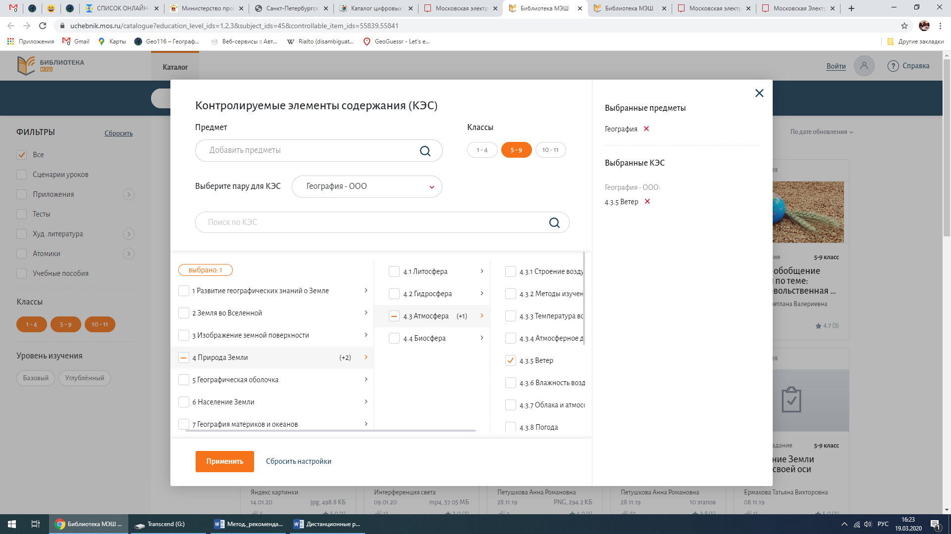
Рис. 1. Московская электронная школа.

9. АЙСМАРТ (https://www.ismart.org/) российская интерактивная образовательная платформа, эффективно дополняющая школьное образование. Платформа работает в тестовом режиме.
10. Яндекс.Учебник (https://education.yandex.ru/home/). Платформа для полноценного дистанционного обучения. Инструменты для проведения интерактивных видеотрансляций занятий и общения класса с учителем, а также видеоуроки от ведущих преподавателей по всем предметам. Сервис доступен бесплатно с марта.
11. Skyes (https://edu.skyeng.ru/). Цифровая образовательная среда Skyeng Education System for School.
12. сервис «Инфоурок» (https://infourok.ru/videouroki/geografija). Видеоуроки по географии с 5 по 11 класс.
Дистанционные ресурсы, предлагаемые издательствами.
«Русское слово» предоставляет образовательным организациям возможность бесплатно работать в электронной образовательной среде. Чтобы помочь организации непрерывного учебного процесса в условиях карантина и профилактических мер, издательство «Русское слово» предлагает школам, колледжам и техникумам подключить и использовать ЭОС бесплатно.
Облачный сервис среды работает онлайн и объединяет в себе образовательный издательский и пользовательский контент. На сегодняшний день ЭОС «Русское слово» включает в себя электронные формы учебников Федерального перечня и рабочие тетради, методические пособия и интерактивные тренажёры-географические карты (рис. 1), а также сторонние ресурсы и авторские наработки педагогов.
Сервис не привязан к одному устройству, не требует установки дополнительных приложений или программ и работает в любом удобном для пользователя месте через любой браузер при подключении к сети Интернет. ЭОС проста в управлении и позволяет педагогам не только назначать задания учащимся, но и удалённо давать обратную связь и оценивать степень освоения учениками того или иного предмета.
Получить бесплатный доступ можно, заполнив онлайн-форму, или отправить запрос на почту efu@russlo.ru с темой «ЭОС_КАРАНТИН».
Рис. 2. Электронные карты издательства «Русское слово».
Он-лайн ресурсы и сервисы Группы компаний «Просвещение» и корпорации «Российский учебник»:
1.Электронные формы учебников (рис. 2) https://media.prosv.ru
https://rosuchebnik.ru/uchebnik
2.Горячая линия vopros@prosv.ru
help@rosuchebnik.ru
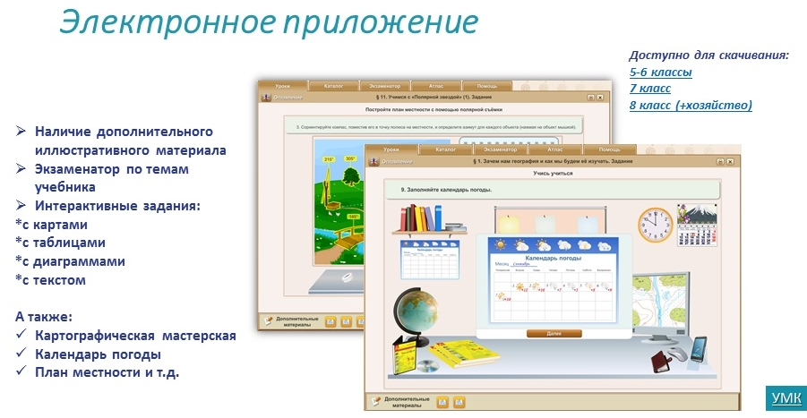
Рис. 3. Электронное приложение к учебнику «География 5-6 классы» издательства «Просвещение».
3.Методические материалы https://catalog.prosv.ru/category/14
https://media.prosv.ru
https://rosuchebnik.ru/distant
4.Вебинары webinar@prosv.ru rosuchebnik.ru/urok

Подготовка к ГИА–2020.
Сайт Федерального института педагогических измерений (ФИПИ): http://fipi.ru/
Вебинар ФИПИ (ОГЭ и ЕГЭ): https://www.youtube.com/watch?v=LhZnZnRD8i8
Сайт «Сдам ГИА: Решу ОГЭ»: https://geo-oge.sdamgia.ru/
Сайт «Сдам ГИА: Решу ЕГЭ»: https://geo-ege.sdamgia.ru/
Другие ресурсы для организации дистанционного обучения по географии.
- Портал конструирования интерактивных модулей LearningApps (https://learningapps.org/index.php?category=6&s=) – создание интерактивных заданий по географии или использование уже имеющихся на сайте (рис. 4).
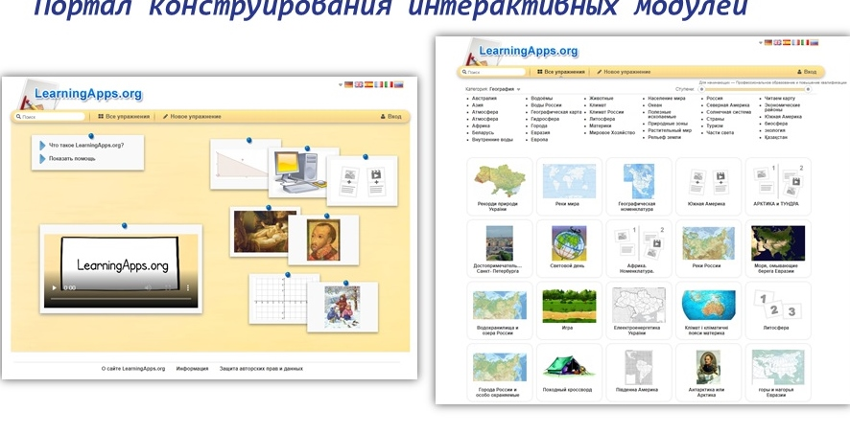
Рис. 4. Портал конструирования интерактивных модулей LearningApps.
- Seterra - Географические Онлайн Игры (https://online.seterra.com/ru) Увлекательная образовательная географическая игра. Изучайте страны, столицы, флаги, океаны, реки и многое другое при помощи упражнений с контурными картами.
- Тесты по географии (https://geo.koltyrin.ru/test.php).
- Географическая викторина (https://www.geo-quiz.net/ru/). С помощью этой геовикторины ученик сможет проверить свои географические знания. Викторина включает вопросы о географическом расположении городов, стран, ландшафтов, островов и водоемов, а также известных архитектурных зданий. Отвечая на вопросы викторины, ученик сможет, играя, открыть мир и при этом непременно познакомиться с некоторыми неизвестными местами.
- Тесты по географии (https://motovskikh.ru/) – работа с картой мира.
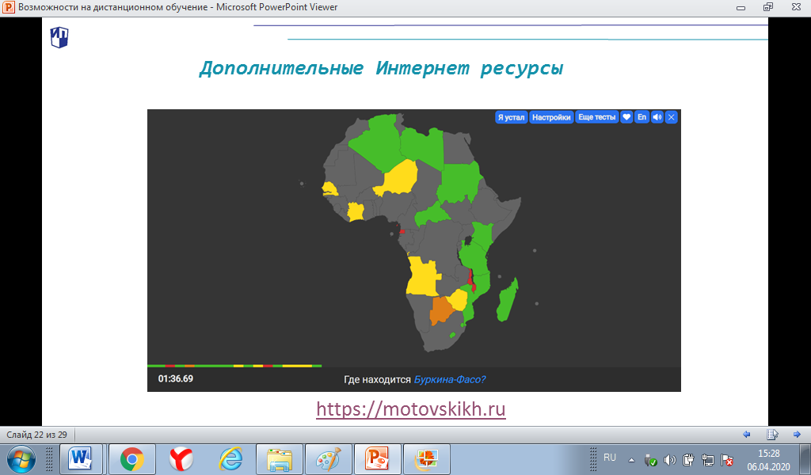
Рис. 5. Сайт Мотовских.
- Различные картографические ресурсы – рис. 6.
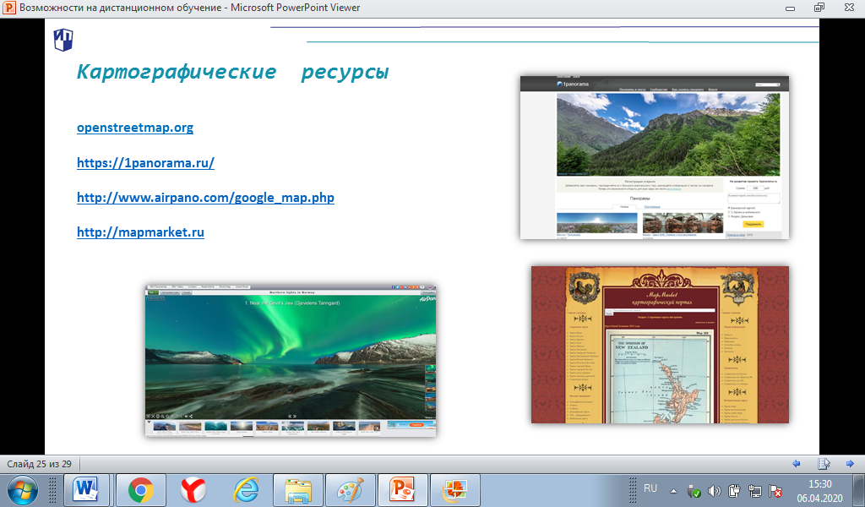
Рис. 6. Электронные картографические ресурсы.
- Материалы по организации дистанционного обучения на портале ХОР: http://portal.loiro.ru/articles/645/
- Организация дистанционного обучения по географии на блоге «Географы Ленинградской области»: http://geograflo.blogspot.com/
- Фильмы по проектам Русского географического общества (РГО): https://kino.rgo.ru/category/

